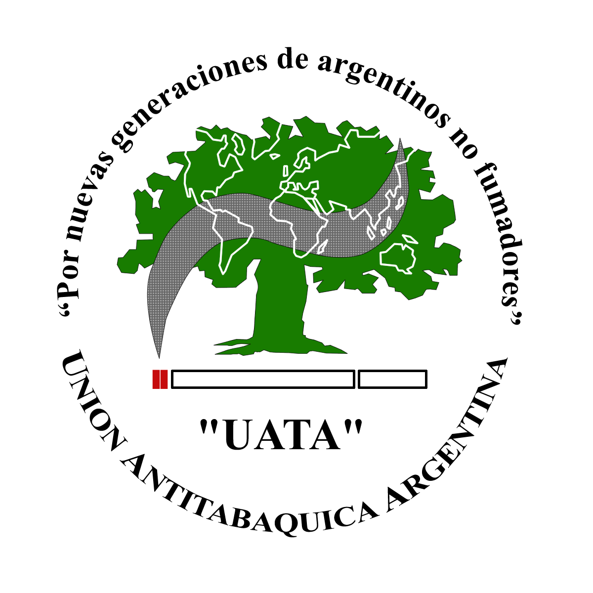

LA UNIÓN ANTITABÁQUICA ARGENTINA
OFRECE SU CURSO ANUAL DE FORMACION EN TABAQUISMO

9no. Curso de Capacitación y Formación en Tabaquismo (CCFT)

- Para profesionales de la Salud – UATA 2018

Curso presencial teórico- práctico a realizarse los segundos sábados del mes de 09:00 a 16:00 hs

Exigencias: el curso se desarrolla en 7(siete) módulos presenciales, presentismo 100% y la concurrencia
a un Centro Asistencial Autorizado, presentismo 75%

MÓDULO I

EPIDEMIOLOGÍA DEL TABACO, LEGISLACIÓN, INTRODUCCIÓN EN LA CESACIÓN

SÁBADO 12 DE MAYO DE 2018

09:00 a 10:00hs. Inscripción. Introducción al 9no. Curso Capacitación UATA 2018.

10:00 a 10:30 hs. Epidemiología del tabaco en Argentina, en países latinoamericanos y
desarrollados. Como impactan los factores socioculturales en la incidencia y prevalencia en el consumo de tabaco.

10:30 a 11:00hs. Receso

11:00 a 11:30hs. La legislación como una medida preventiva. Como incide el CMCT de la
OMS en la reducción del consumo del tabaco.

11:30 a 12:00hs. Ambientes Libres de Humo. Tabaquismo pasivo.

12:00 a 13:00s. Receso

13:00 a 13.20hs. Estadios de Prochaska. Flujograma del Fumador.

13:20 a 13:50hs. Intervención breve

13:50 a 14:10hs. Test de Richmond y Fagerströng Alcances y Objetivos.

14:10 a 16:00hs. Taller con cambio de roles en la primer consulta.
Confección de HC en Centros Asistenciales públicos y privadas.

MÓDULO II

TRATAMIENTO FARMACOLÓGICO NO NICOTÍNICOS

SÁBADO 9 DE JUNIO DE 2017

09:00 a 09:30hs. Observaciones y comentarios del Módulo I por alumnos designados.

09:30 a 10:00hs. Problemática adictiva del tabaquismo en el contexto actual.

10:00 a 10:30hs. Neurobiología de la adicción.

10:30 a 11:00 hs. Receso

11:00 a 11:45hs. Técnicas motivacionales para dejar de fumar.

11:45 a 12:30hs. TRATAMIENTO FARMACOLÓGICO NO NICOTÍNICOS

BUPROPION Acción Farmacológica
Mecanismo de acción
Indicación y Dosis
12:30 a 13:30hs. Receso

13:30 a 14:00hs. Trastornos del Ánimo: Pacientes con Depresión. ¿Cómo tratarlos?

14:00 a 16:00hs. Presentación de Casos Clínicos.

MÓDULO III

DÍAS 5 AL 7 DE JULIO DE 2018

LAS ACTIVIDADES SE DESARROLLARÁN EN EL MARCO DEL 11°CONGRESO TABACO O SALUD
9NO. ENCUENTRO ARGENTINO URUGUAYO TABACO O SALUD, 1ER CONGRESO TABACO O SALUD 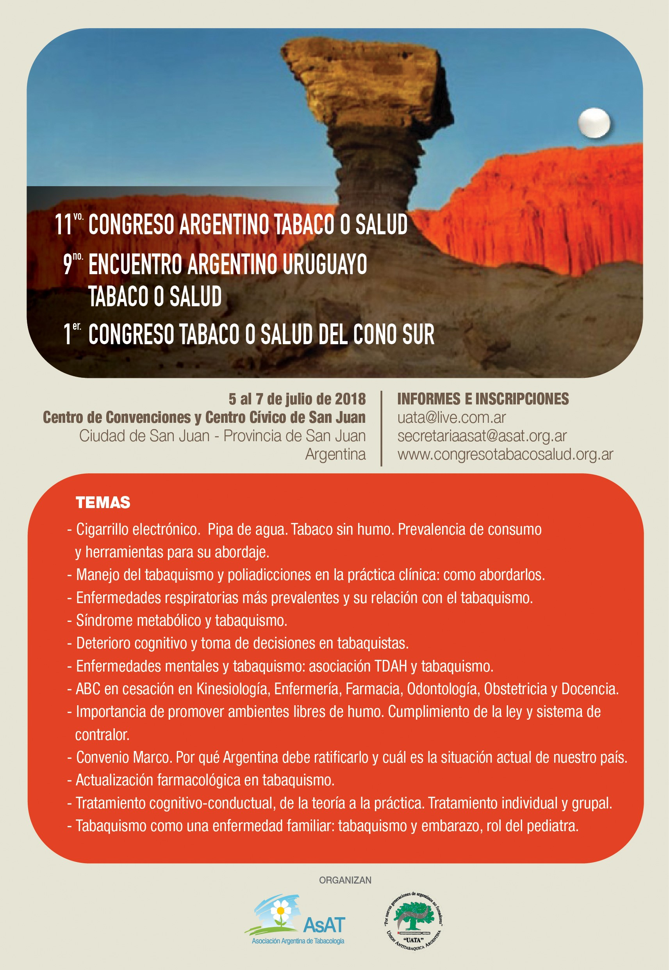

MÓDULO IV

TRATAMIENTO FARMACOLÓGICO NO NICOTÍNICOS

SÁBADO 11 DE AGOSTO DE 2017

09:00 a 09:30hs. Observaciones y comentarios del Módulo II y III por alumnos designados.

09:30 a 10:00hs. Prevención de Patologías Pulmonares. Vacunas.

10:00 a 10:30hs. Tratamiento Psico-conductual.

10:30 a 11:00hs. Receso

11:00 a 12:00hs. Co-morbilidad Psiquiátrica

12:00 a 13:00hs. Receso

13:00 a 13:45hs. TRATAMIENTO FARMACOLÓGICO NO NICOTÍNICOS.

VARENICLINA Acción Farmacológica
Mecanismo de acción
Indicación y Dosis

13:45 a 16:00hs. Presentación de Casos Clínicos.

MÓDULO V

TRATAMIENTOS DE REEMPLAZO DE NICOTINA

SÁBADO 8 DE SETIEMBRE DE 2018

09:00 a 10:00hs. Observaciones y comentarios del Módulo IV por alumnos designados

10:00 a 11:00hs. Prevención de las Patologías Vasculares

11:00 a 11:30hs. Receso

11:30 a 12:30hs. TRATAMIENTOS DE REEMPLAZO DE NICOTINA

PARCHES, CHICLES, CARAMELOS, SPRAY NASAL
Acción Farmacológica
Mecanismo de acción
Indicación y Dosis

12:45 a 13:15hs. Receso

13:15 a 14:00hs. Tratamiento en situaciones especiales

14:00 a 16:00hs. Presentación de casos clínicos

MÓDULO VI

TRATAMIENTO EN SITUACIONES ESPECIALES

SÁBADO 6 DE OCTUBRE DE 2018

09:00 a 10:00hs. Observaciones y comentarios del Módulo V por alumnos designados

10:00 a 11:00hs. Prevención del Enfisema con déficit de alfa 1 antitripsina en fumadores

11:00 a 11:30hs. Receso

11:30 a 12:30hs. Tratamiento durante la Internación

12:45 a 13:15hs. Receso

13:15 a 14:00hs. Tratamiento en Pacientes Oncológicos

14:00 a 15:00hs. Tratamiento en la Insuficiencia Renal

15.00 a16.00hs. Presentación de casos clínicos

MÓDULO VII

De 9.00 a 11.00 horas: Presentación de Casos Clínicos. Análisis del mismo.

De 11.15 a 13.00 hs. EVALUACIÓN FINAL.

